**一、选择题**

1、以下关于计算机网络分组交换特点的描述中，错误的是（B）。（P164）

A)分组交换适合于突发性强的计算机数据通信的需求

B)分组交换在发送数据之前需要事先建立线路连接

C)分组头部带有源地址与目的地址

D)分组的最大数据长度有限制

2、以下关于计算机网络分组传输过程的描述中，错误的是（C）。（P165）

A)路由选择算法为每个分组选择一条到达目的主机最佳的传输路径

B)同一个报文的不同分组可能通过不同的传输路径到达目的主机

C)分组在到达目的主机时不会出现乱序或丢失的现象

D)高层软件要对接收到的多个分组进行排序

3、以下关于三网融合的描述中，错误的是（D）。（P168）

A)**“三网”是指计算机网络、电信通信网与电视传输网**

B)**“融合”是指技术的融合**

C)**“融合”是指业务的融合**

D)“融合”是指网络结构的融合

4、以下不属于计算机网络分类的是（C）。（P169）

A)广域网

B)城域网

C)接入网

D)人体区域网

5、以下关于广域网特点的描述中，错误的是（B）。（P170）

A)覆盖的地理范围从几十公里到几千公里

B)主要用于互联不同地理位置的局域网

C)广域网一般属于公共数据网络

D)广域网建设投资很大

解析：广域网将分布在不同地区的计算机系统、城域网、局域网互联起来，实现资源共享。

6、以下关于**宽带城域网**的描述中，错误的是（A）。（P170）

A)宽带城域网是以CDMA协议为基础

B)**一般可以分为核心交换、汇聚与接入三个层次**

C)**汇聚层将用户访问互联网请求汇聚到核心交换层**

D)**通过核心交换层连接到互联网**

解析：宽带城域网以IP协议为基础。

7、以下关于**TCP/IP协议**的描述中，错误的是（C）。（P171）

A)TCP/IP包括实现复杂网络功能的一组协议

B)提供Web服务的HTTP协议属于应用层

C)TCP协议属于互联网络层

D)主机-网络层没有规定具体的协议

8、以下关于**移动通信网小区制**的描述中，错误的是（C）。（P178）

A)将一个大区制覆盖的区域划分成多个小区

B)多个小区组成一个区群

C)每个小区智能架设一个基站

D)小区内的手机与基站建立无线链路

解析：每个小区架设一个（或几个）基站。

9、以下关于**移动通信网无线信道与空中接口**的描述中，错误的是（A）。（P179）

A)移动通信与有线通信的信道接口标准是相同的

B)无线信道是手机与基站之间的无线“空中接口”

C)移动通信中手机与基站使用的是无线信道

D)4G、5G是指不同的空中接口技术与标准

解析：移动通信与有线通信区别主要在于信道与接口标准。

10、以下关于**5G特点**的描述中，错误的是（A）。（P181）

A)端-端延时可以达到10ms

B)用户体验速率在0.1~1Gbps

C)流量密度为每平方米为10Mbps

D)每平方公里可以支持100万个在线设备

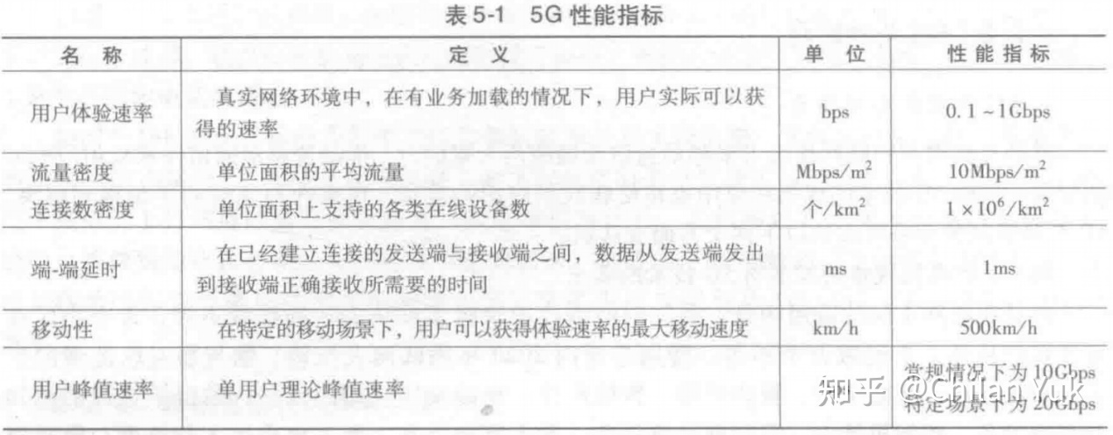

**二、填空题**

1、按覆盖的地理范围划分，计算机网络分为：（**广域网WAN**）、（**城域网MAN**）、（**局域网LAN**）、（**个人区域网PAN**）、（**人体区域网BAN**）。（P169）

2、IPv4地址长度为（**32位**），IPv6地址长度是（**128位**），代表网络的机器数量是（ 2128 ），采用（**零位压缩法**）。（**IPv6**）将成为物联网核心协议之一。（P175）

3、ZigBee是一种面向（**自动控制**）的（**低速**）、（**低功耗**）、（**低价格**）的（**无线网络技术**）。（P193）

**三、名词解释**

**1、蓝牙。（P193）**

蓝牙是一种短距离、低功耗、低成本的无线通信技术。

蓝牙采用工业、科学与医药专用 ISM 频段。

工作频率在2.4GHz时，数据传输速率最高为1Mbps。通信距离一般在10cm～10m。

支持点对点、点对多点的通信。

**2、ZigBee。（P193）**

ZigBee是一种面向自动控制的低速、低功耗、低价格的无线网络技术。

ZigBee网络的节点数量、覆盖规模大。

**四、简答题**

**1、TCP/IP协议的特点？（P173）**

（1）开放的协议标准

（2）独立于特定的计算机硬件与操作系统

（3）独立于特定的网络硬件

（4）可以运行在局域网、广域网等各种传输网之上

（5）适用于互联网与物联网

**2、简述IPv6协议？（P176）**

IPv6是为了解决基于IPv4的地址匮乏危机而推出的下一代IP协议。

IPv6的地址长度定为128位，可以提供多达超过 2128 个地址，采用十六进制表示，零位压缩法节省存储空间。

IPv6地址的16个字节写成8个16位的无符号整数，每个整数用4个十六进制表示，数与数之间用冒号隔开。

IPv6协议将成为物联网核心协议之一。

**3、物联网无线接入技术有哪些？（P190）**

（1）Wi-Fi（IEEE 802.11）

（2）移动通信网4G/5G（M2M、D2D）

（3）蓝牙、ZigBee、6LoWPAN、UWB

（4）NFC、WBAN、NB-IoT、eMTC

**4、简述NB-IoT技术？（P196）**

NB-IoT全称是基于蜂窝网络的窄带物联网（Narrow Band Internet of Things）技术，这项研究的目标就是针对物联网市场。

NB-IoT标准是由华为公司主导制定，技术的主要特点是：广覆盖、大规模、低功耗、低成本。

**5、简述LoRa通信技术？（书上没有，实验做过）**

LoRa是一种基于扩频技术、超远距离的无线传输方案，主要为用户提供远距离、长电池寿命、大容量系统、可扩展的传感网络，目前LoRa主要在全球免费频道运行。